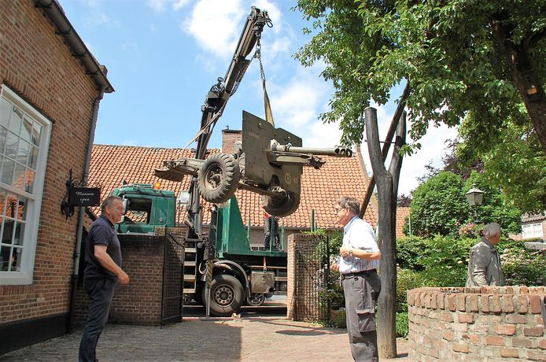

PREMIUM
De houwitser wordt voorzichtig op het terrein van De Vier Quartieren gehesen. Han Smits van het Kapittel Oirschot en Jan van Vroenhoven van heemkundekring Den Beerschen Aard kijken toe. © R Ensvanginneken

Beerse kanon dat Oirschotse toren in puin schoot ‘even terug’
OIRSCHOT - Een originele houwitser arriveerde vrijdag bij Museum de Vier Quartieren in Oirschot. Exact zo’n kanon verwoestte in 1944 de Sint Petrusbasiliek.
Rens van Ginneken 14-06-19, 17:13 Laatste update: 23-08-19, 17:35 Bron: ED

Even na twaalven komt er een telefoontje van Jan van Vroenhoven van heemkundekring Den Beerschen Aard. ,,Ze zijn er zo: ze zijn al voorbij Sint-Oedenrode’’, weet hij te vertellen. ,,’Ze’ is een delegatie van de werkgroep die zich bezighoudt met de bevrijding van Oirschot, met vertegenwoordigers van de heemkundekringen van De Beerzen en Oirschot, het Kapittel van Oirschot en Museum de Vier Quartieren. Zij hebben zojuist een stuk houwitser geschut opgehaald bij Oorlogsmuseum Overloon. Enkele minuten later al wordt het 1700 kilo zware gevaarte vanaf de vrachtwagen op het binnenterrein van De Vier Quartieren getakeld.

Prima
Bij het museum is de houwitser onderdeel van een tentoonstelling over de bevrijding van Oirschot en De Beerzen, 75 jaar geleden. Het ziet er met zijn bouwjaar van 1941 nog prima uit, al zou het met zijn gescheurde banden niet meer door de APK komen. Het kanon is een zogenoemde veldhouwitser, een krombaangeschut met een bereik tot 30 kilometer. Het werd met name gebruikt om over de eigen troepen heen de vijand te bestoken.
Tekst gaat verder onder het kader.
Onze excuses
Helaas kunnen wij deze social post, liveblog of anders niet tonen omdat het één of meerdere social media-elementen bevat. Aanvaard de social media-cookies om deze inhoud alsnog te tonen.
COOKIE-INSTELLINGEN WIJZIGEN
Han Smits van het Kapittel is blij met de aanwinst van de werkgroep, die meer samenwerking beoogt tussen de Oirschotse en Beerse cultuurinstanties. ,,Ik zei in eerste instantie voor de grap dat we een kanon naar Oirschot moesten halen, maar iedereen bleek direct enthousiast’’, lacht hij. ,,We legden contact met het Oorlogsmuseum, waar we snel rondkwamen na het overleggen van een vervoersplan aan de politie. Je kan natuurlijk niet zomaar met een kanon gaan rondrijden.’’
Je kan natuurlijk niet zomaar met een kanon gaan rondrijden
Han Smits, Kapittel van Oirschot
De bevrijding verliep niet bepaald synchroon in de regio. Zo werden de Beerzen vanuit het westen al bevrijd op 22 september 1944. Het Wilhelminakanaal vormde een lastig te passeren barrière en zo hielden de Duitsers aan de zuidkant daarvan langer stand. ,,Het duurde nog tot 24 oktober voor Oirschot werd bevrijd. In de tussentijd werden de Duitsers bestookt vanaf de zijde van de Beerzen. Tussen de Steenovenweg en landgoed ’s Heerenvijvers zaten de Schotten. Zij beschoten op 2 oktober de Oirschotse toren, met een 25-ponder houwitser. Die toren werd door de Duitsers als uitkijkpost gebruikt. De kerk vloog in brand en stortte in. Het duurde nog tot 1952 voor-ie herbouwd was’’, vertelt Smits.

Randje
Het restaureren liep nog door tot in de jaren 60. Piet Aarts van Den Beerschen Aard was daar destijds bij betrokken. ,,We hadden steigers tot bovenaan de toren. In het begin durfde ik nog niet zo goed langs het randje te lopen hoor. We hebben nog veel kogels van de houwitser uit de muren gehaald. Het moet met een enorm geweld gegaan zijn; sommige kogels zaten er tot 80 centimeter diep in. Die mochten we laten zitten’’, zo weet hij nog. Op 30 juni wordt de expositie rondom 75 jaar bevrijding officieel geopend bij Museum de Vier Quartieren.

